Zadání:
Pomocí sady rovnoběžných měrek ověřte přesnost 5 mikrometrů. Přesnost rozměrů volte s ohledem na přesnost mikrometru. Kontrolu proveďte na 5 rozměrech ve vhodném rozsahu mikrometru. Z odchylek sestrojte korekční křivku.

Seznam pomůcek
- Sada rovnoběžných měrek
- 5 mikrometrů
- Program Excel

Teorie měření:

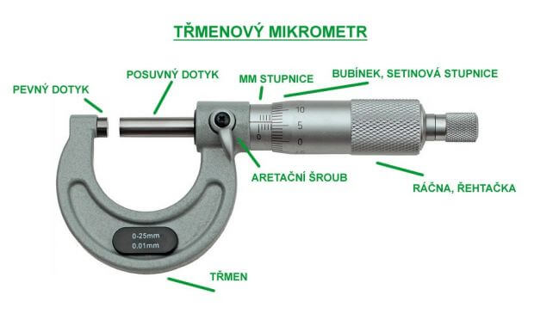
Mikrometr obsahuje standardně 2 stupnice. Hlavní milimetrovou, která je zpravidla na objímce mikrometru a rotační, která je na obvodě bubínku a je většinou dělená na 50 dílků. Bubínek slouží jako matice a stoupání závitu je 0,5 mm tzn. že nejmenší dílek měřidla je 0,01 mm. Z toho plyne, že pro posuv o 1 mm je potřebné otočit bubínkem o 2 otáčky. Pro získání vyšší přesnosti odečítání může mikrometrické měřidlo obsahovat i nonius.

Postup měření
1. Zvolíme etalon – rovnoběžné měrky
2. 5 měrek změříme 5 mikrometry
3. Změřené výsledky zapíšeme a dosadíme do korekčních křivek

5) Naměřené hodnoty, vypočítané hodnoty
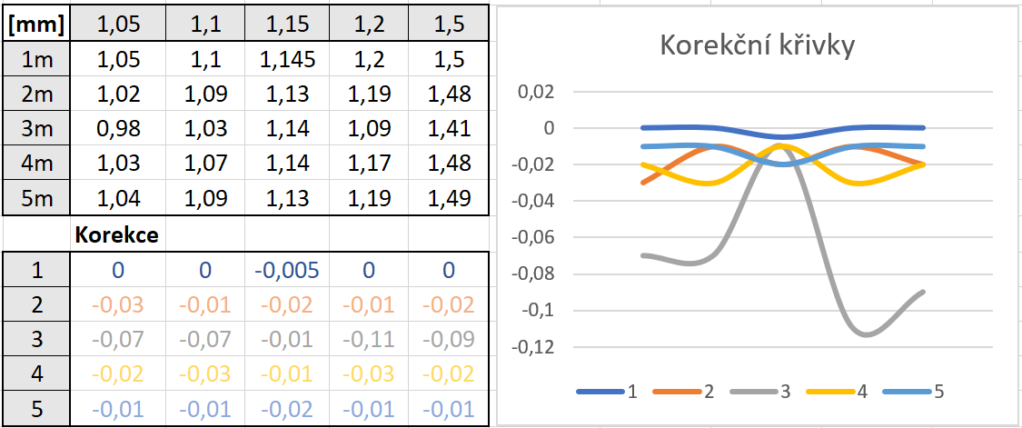
3
2
4
5
1

6) Závěr
Ukázalo se, že každý mikrometr měří jinak přesně, jde o určitou nepřesnost rozměrů rovnoběžných měrek s odlišností přesnosti samotných mikrometrů. Lišilo se samotné měření, např. u některých rozměrů jsme mikrometr dotáhli trochu méně. Mikrometr číslo 3 se ukázal být velmi nepřesným, neboť jeho naměřené rozměry vykazují velkou odchylku vůči ostatním mikrometrům a rovnoběžným měrkám.

